【老佛爷操作股票的六种不同技术形态】
大家认识老佛爷，就是各位股友开始投资市场开始逆转的时候，做股票我认为关键是买卖点，止盈止损点，支撑和压力之间的博弈，要避免被深套就要做好跌破支撑位的及时减少损失，做投资，我始终认为心理，心态是第一位，如果一开始进来市场想马上赚钱，那是一厢情愿，只有经历过投资市场的大风大雨的洗礼，才能更好的把握市场的规律，做到大赚小赔，稳健中获利
大家都知道，老哥是个稳健中带有点激进的股友，一旦机会来了，就会大胆果断的加仓重仓，我做股票就做六种形态的股票。
第一，均线开始出现多头排列，不同均线开始出现价托的三角形，包括MACD开始出现金叉并开始要上穿0轴上方，而已庄影追踪也出现金叉。如：002199东晶电子后期的涨幅巨大，跟上布局获利80%就是实实在在的收益。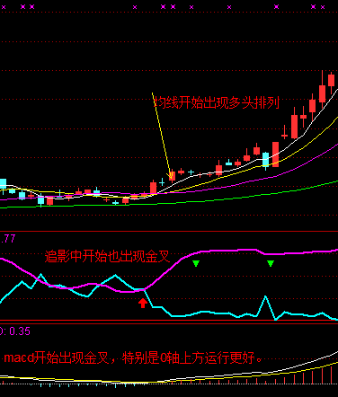

第二，做横盘趋势中放量突破的股票，其中主力筹码开始密集尖峰，上方套牢盘开始减少，下方缩量建仓吸筹加底部抬升的个股，这样的票，一旦放量突破boll带上轨，都会走一波行情走势。如：上海石化600688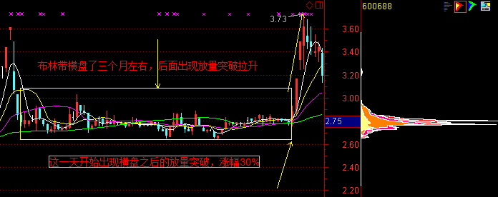

对于002199东晶电子在2014年8月15日的时候，上方套牢盘基本没有了，所以隔一天就开始拉升至8个点：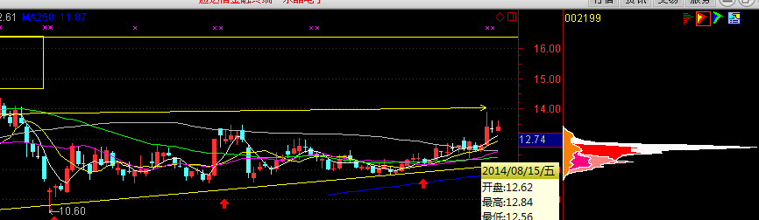

对于002697红旗连锁来说，在2014年7月11号的时候也开始出现筹码密集的尖峰，套牢盘减少的迹象，第二天开始出现跳空高开的缺口，接下来调整都没有回补缺口，后期一路走震荡上涨行情，获利空间30%，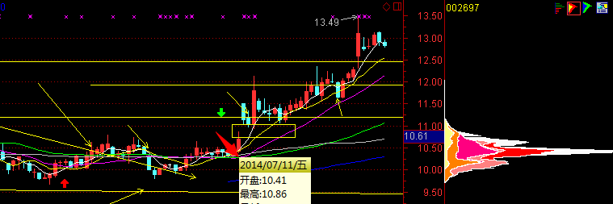
对于603123翠微股份来说，在走横盘趋势走到2014年7月25日的时候，就开始出现上方套牢盘开始减少，接下来就是获利的空间，大概15%，所以这样的方法很不错，很实用的。

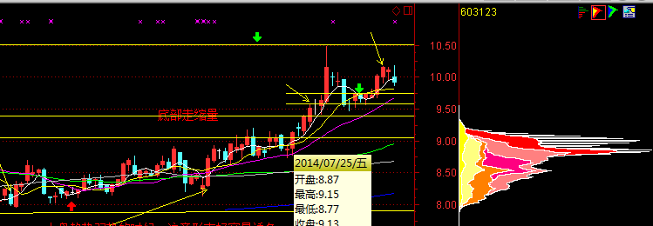

第三：一般不做主力已经开始出货的股票，下跌趋势中不抢反弹，我认为A股市场中这么多股票不缺少这个好股的机会，因为一般下跌趋势中抢反弹往往很容易就被套住，特别是大盘指数走坏走弱的时候，所以做下跌趋势中，只做获利比例在5%以下的反弹机会和底部开始出现构筑慢慢完成的股票，不同均线中开始走多头排列，特别是刚刚突破60日黄色线，回踩确认的股票。如：002071江苏宏宝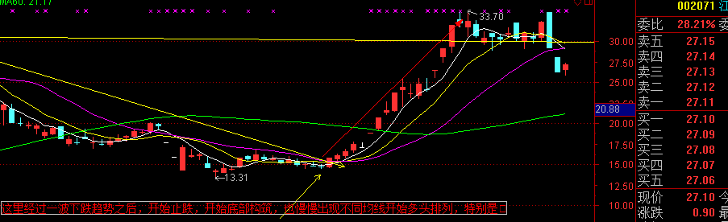

第四：做突破颈线位回踩确认的股票。有效突破有两个参考标准：（1）股价围绕在压力位上方运行三天。（2）股价有效突破站稳压力位的3分之二。如000541佛山照明，在2013年12月25日放量突破T线的压力位，后面几个交易日缩量回调，反压到支撑位站稳，后面以多方炮的形态继续上攻，由于该票，横盘洗盘震仓有一定时间了，对于这样的开始起爆的好股，是一定要把握住的。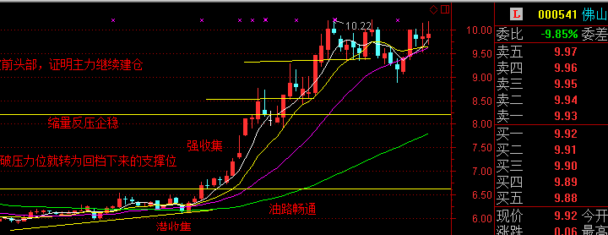
第五 ：是单阳不破的形态，单阳不破位股价不跌破前期阳线的最低价为单阳不破，证明股价还是强势运行，000510金路集团以一根放量涨停的大阳线，后面几个交日回踩的时候得到20日线的确认，后期获利空间33%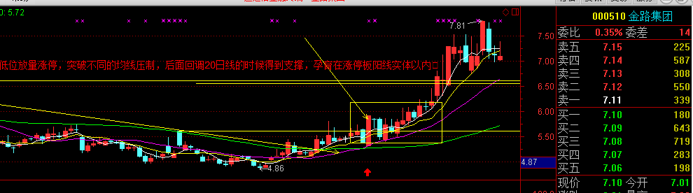

第六：牛回头的形态。牛回头的技术要点：（1）上涨趋势（2）k线缩量调整至不同均线系统的支撑（特别是20日线不破），或者平台支撑，包括缺口。一般在上涨趋势中调整至平台的支撑或者涨停板的收盘价，可以为买点。我们近期做的牛回头的个股有000695滨海能源从下方靠近均线系统支撑时在当天大盘下跌30个点的时候成功涨停板，后期获利空间35%：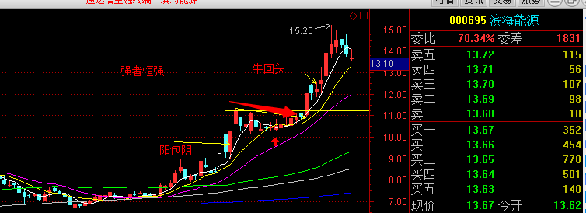第二只是我们做的600768宁波富邦靠近20日线不破获利空间20%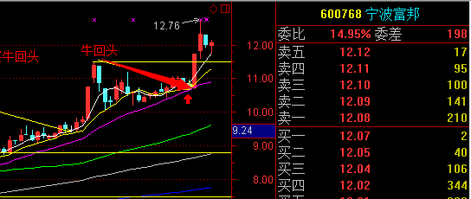

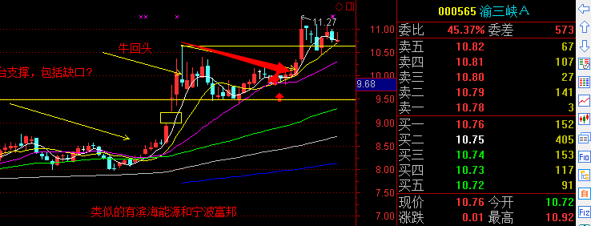 第三只就是000565渝三峡A,获利空间为15%，现在还在继续关注后期的涨势。对于牛回头的个股，A股市场中有很多很多，大家把牛回头的形态学会了，以后都能赚钱了。

老哥就做这六种形态的股票，通过实践也证明，这种方法和做法是可靠的，相信很多股友也认同我这个观点，不管是什么样的方法和技巧，关键是适合自己，不同人在投资市场没有统一的规律，关键是在投资市场，有自己一套投资生存的模式和技巧，特别是稳赢的方法和形态，希望我写的这六个方法对各位股友有实质性的帮助。
游资和私募会去关注下跌趋势的股票或者是前期涨幅过大的个股开始出现下跌的股票，拉一个涨停板（狐狸精），第二天开始出货，出货的形态：小阳小阴，下方底部放大量滞涨，利用t+1的交易机制不完善。

老佛爷
2018年8月18日
祝大家投资愉快！

